**从本地版本库同步到远程库**

1.在本地新建文件夹，git init，初始化为那么版本库，会增加一个.git文件夹

2.复制需要上传文件到该文件夹中，git add . ,添加所有文件，git commit -am“说明”，提交所有文件，这时，本地版本库中已经记录了修改

3.在远程仓库中新建需要同步的仓库，复制链接

4.git remote add origin git@github.com:用户名/远程库名.git

5.git push -u origin master，第一次时需要加上-u。

**从远程库同步到本地**

1.登录github，创建一个远程仓库，注意勾选Initialize this repository with a README，这样GitHub会自动为我们创建一个README.md文件。

2.git clone git@github.com:应户名/仓库名.git

或者复制仓库地址，git clone +仓库地址，即可在本地克隆远程库

学习地址：廖雪峰老师的博客<https://www.liaoxuefeng.com>

注:git add . 添加本文件夹内所有文件

git commit -am"说明" 提交所有文件

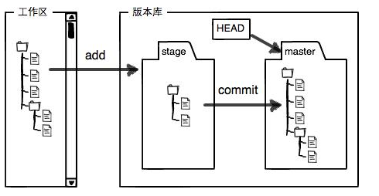

**修改git密码后如何操作**

<https://www.cnblogs.com/francis1024/p/7401382.html>